6 Vejledning til betaler ved indbetaling af aktuel opkrævning fra spejdergruppen
Når du modtager en opkrævning via e-mail fra gruppen, følg da linket i mailen og du kommer ind på den aktuelle opkrævning. Skylder du for flere fakturaer, så følg linkene i påmindelsesmailen eller i de mails fakturaerne blev fremsendt med. Du kan også logge dig på og se en samlet oversigt på Min side ved at logge på www.medlem.dds.dk
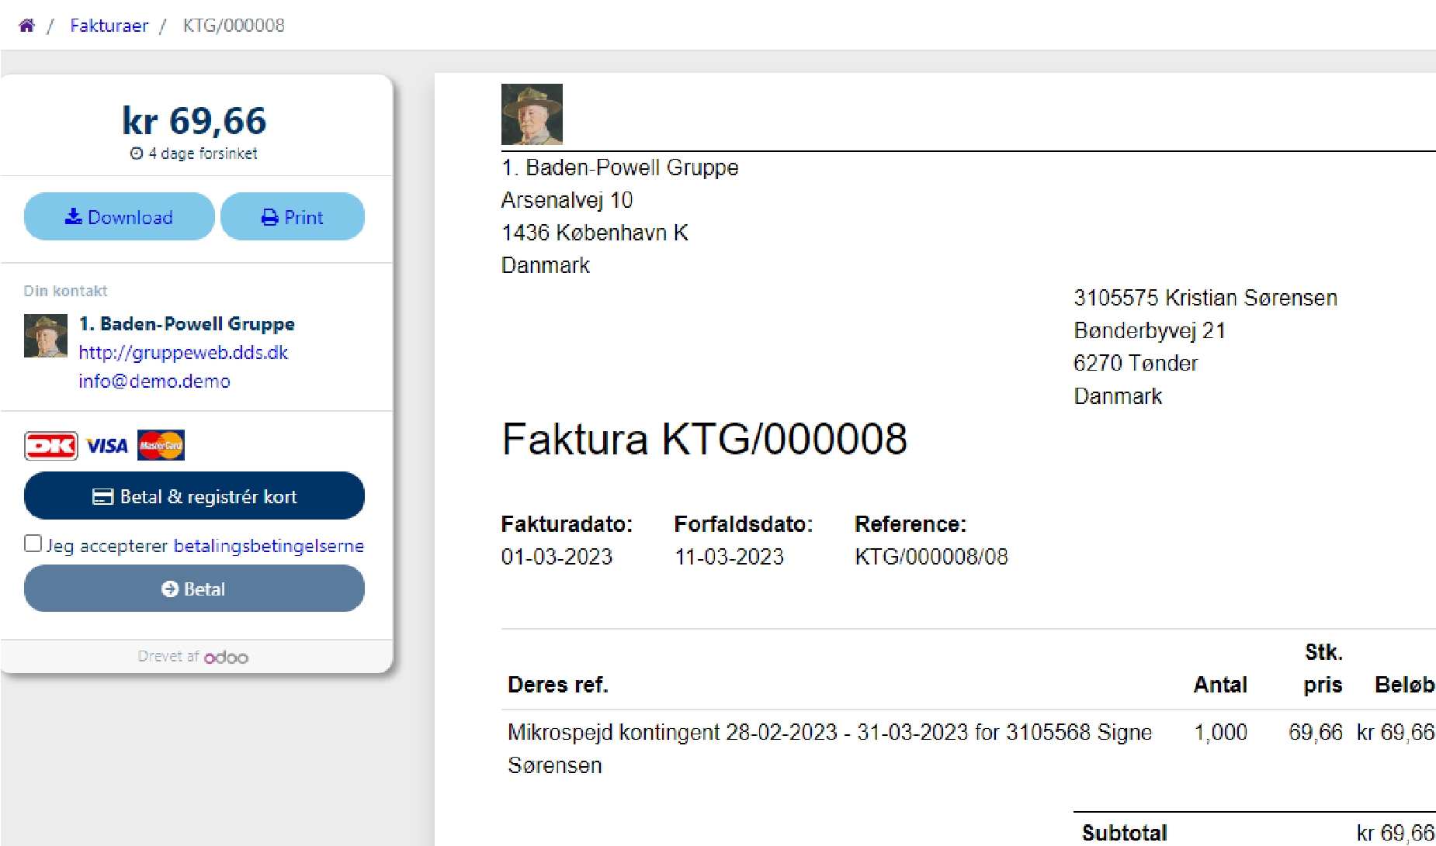

6.1

Betal og registrér kort

Betal og registrér kort bruges til at tilmelde dit betalingskort til automatisk træk
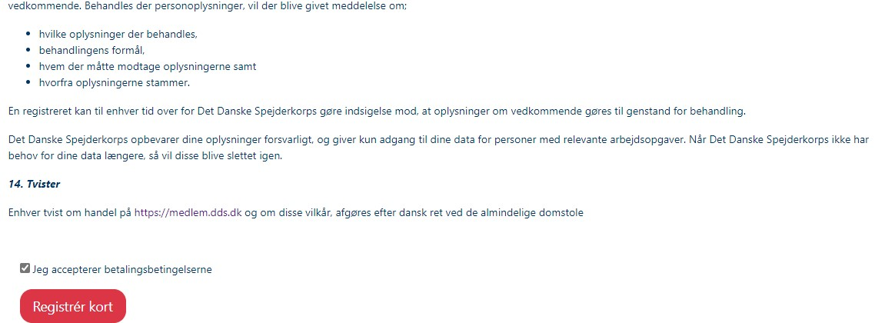

Accepter betingelserne og tryk på Registrér kort
Derefter udfyldes kortoplysningerne. Logoer for kort der accepteres er vist

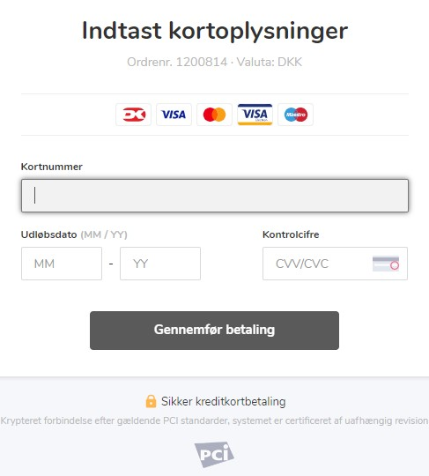

Når kontingentfakturaen sendes fremgår det af mailen at der bliver trukket på forfaldsdatoen. Man kan altså nå at reagere vis man alligevel ikke ønsker at betale.

6.2 Betal direkte
Ønsker man af en eller anden grund ikke at tilmelde sit kort, kan man i stedet betale straks.
Dette gøres ved at åbne linket, markere ”Jeg accepterer betalingsbetingelsene” (ordet betalingsbetingelser linker til betalingsbetingelserne)
Klik på Betal
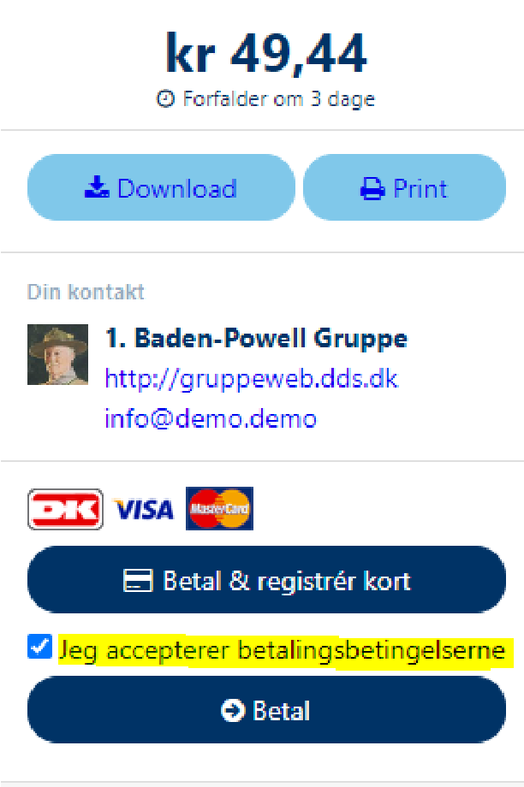

Du møder herefter siden hvor kortoplysninger indtastes som vist ovenfor. Beløbet trækkes straks.

